安全评价报告信息公布表
机构名称 | 湖北景深安全技术有限公司 |  |  | 资质证号 | APJ-（鄂）-002
委托单位 | 宜昌新洋丰磷化科技有限公司
项目名称 | 新洋丰20万吨/年粉状磷酸一铵搬迁项目
业务类别 | 石油加工业，化学原料、化学品及医药制造业
安全评价过程控制情况
安全评价  项目管理 | 项目组长 |  | 技术负责人 |  | 过程控制负责人
安全评价  项目管理 | 夏鹏 |  | 张苛 |  | 余海波
编制  过程 | 报告编制人 |  | 报告提交日期 |  | 报告审核人 | 报告审批人
编制  过程 | 鲁小芳、夏鹏 |  | 2025.10.22 |  | 周智鑫 | 张苛
安全  评价  项目  参与  人员 | 姓名 | 认定专业 | 安全评价师从业识别卡/  证书编号 |  | 注册安全工程师注册证号 | 是否专职
安全  评价  项目  参与  人员 | 周智鑫 | 化工工艺 | 035980/S011032000110192001446 |  | 42190219314 | 专职
安全  评价  项目  参与  人员 | 夏鹏 | 化工工艺 | 035984/S011032000110192000988 |  | / | 专职
安全  评价  项目  参与  人员 | 王海波 | 化工工艺 | 035981/S011032000110192001402 |  | 42180199405 | 专职
安全  评价  项目  参与  人员 | 谭辉 | 化工工艺/化工机械 | 028934/S011032000110192001025 |  | 42180175866 | 专职
安全  评价  项目  参与  人员 | 冀仕盛 | 电气 | 012346/0800000000207709 |  | / | 专职
安全  评价  项目  参与  人员 | 丁鹏程 | 自动化 | 039995/S011032000110203000932 |  | / | 专职
安全  评价  项目  参与  人员 | 鲁小芳 | 安全 | 036168/S011032000110193000940 |  | 42220298206 | 专职
安全  评价  项目  参与  人员 | 余海波 | 机械 | 036169/S011032000110193001025 |  | 42220298195 | 专职
安全  评价  项目  参与  人员 | 张苛 | 化工工艺/化工机械 | 028935/S011032000110201000564 |  | 42180199401 | 专职
安全  评价  项目  参与  人员 | 叶朦 | 化工工艺 | 039947/S011032000110203000729 |  | / | 专职
安全  评价  项目  参与  人员 | 秦朝伟 | 化工工艺 | / |  | 42250413443 | 专职
项目简介
宜昌新洋丰磷化科技有限公司新洋丰20万吨/年粉状磷酸一铵搬迁项目拟建设20万吨/年农业磷酸一铵及其配套装置，磷铵为不新增产能搬迁项目。根据关于新洋丰磷系新材料循环经济产业园项目磷铵产能置换工作的请示，中孚化工集团有限公司磷铵认定产能10万吨/年；新洋丰宜都基地已批未建磷铵认定产能5万吨/年；新洋丰原猇亭基地剩余磷铵认定产能13万吨/年，三地共28万吨/年磷铵产能置换至本项目，符合国家产业政策，符合省市产业发展规划。建设用地位于宜昌高新区姚家港化工园区C区内。
现场开展工作情况
勘察人员 | 夏鹏、秦朝伟
勘察时间 | 2025.10.10
勘察任务 | 现场勘查、收集并核实业主单位提供的安全评价相关资料
勘察中发  现的问题 | 无
评价项目其他信息 | 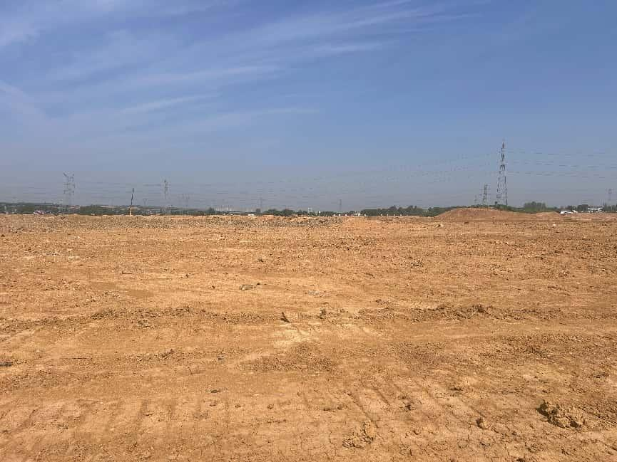  本项目  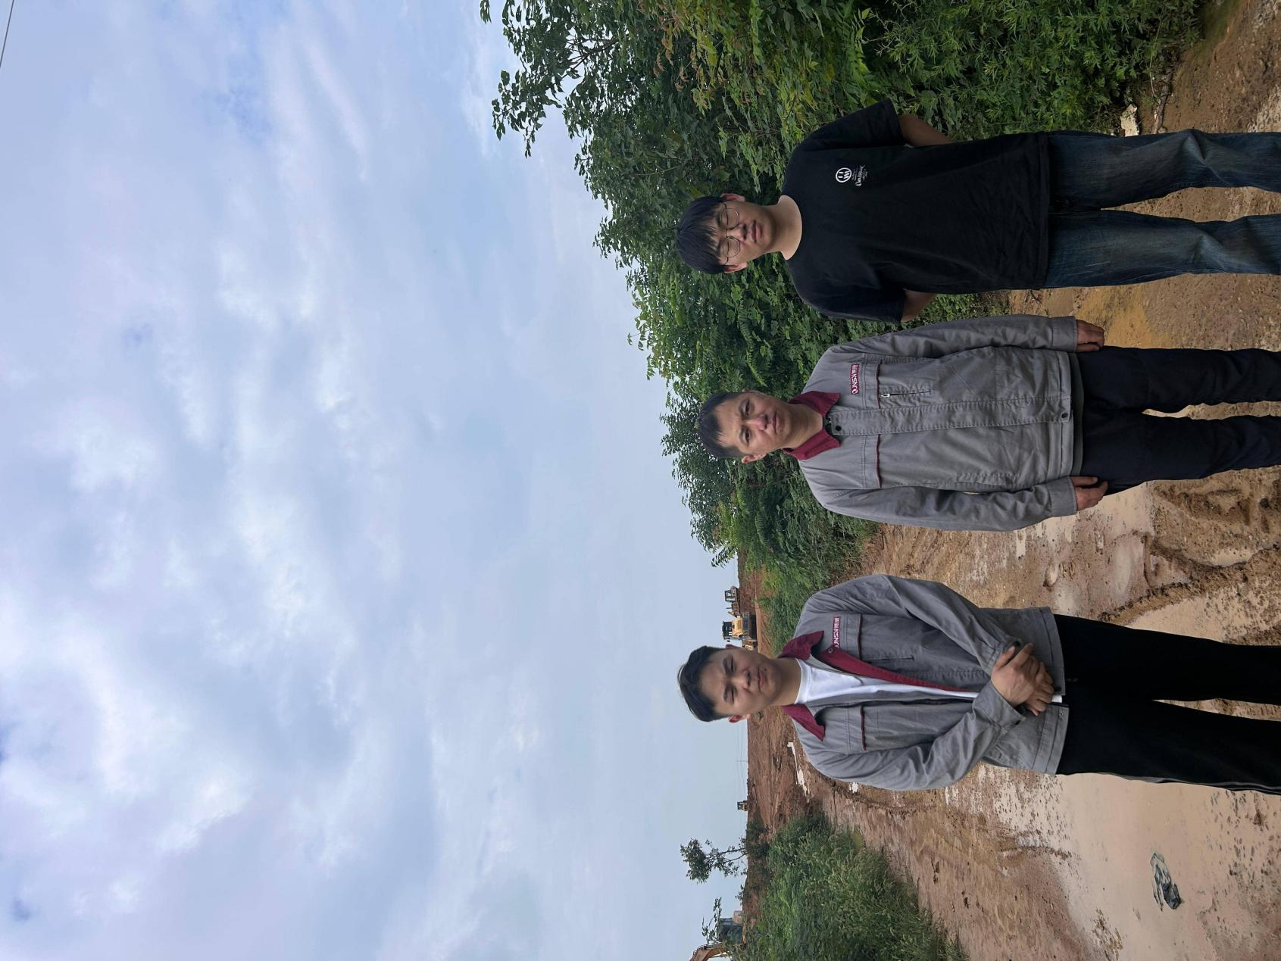人员照片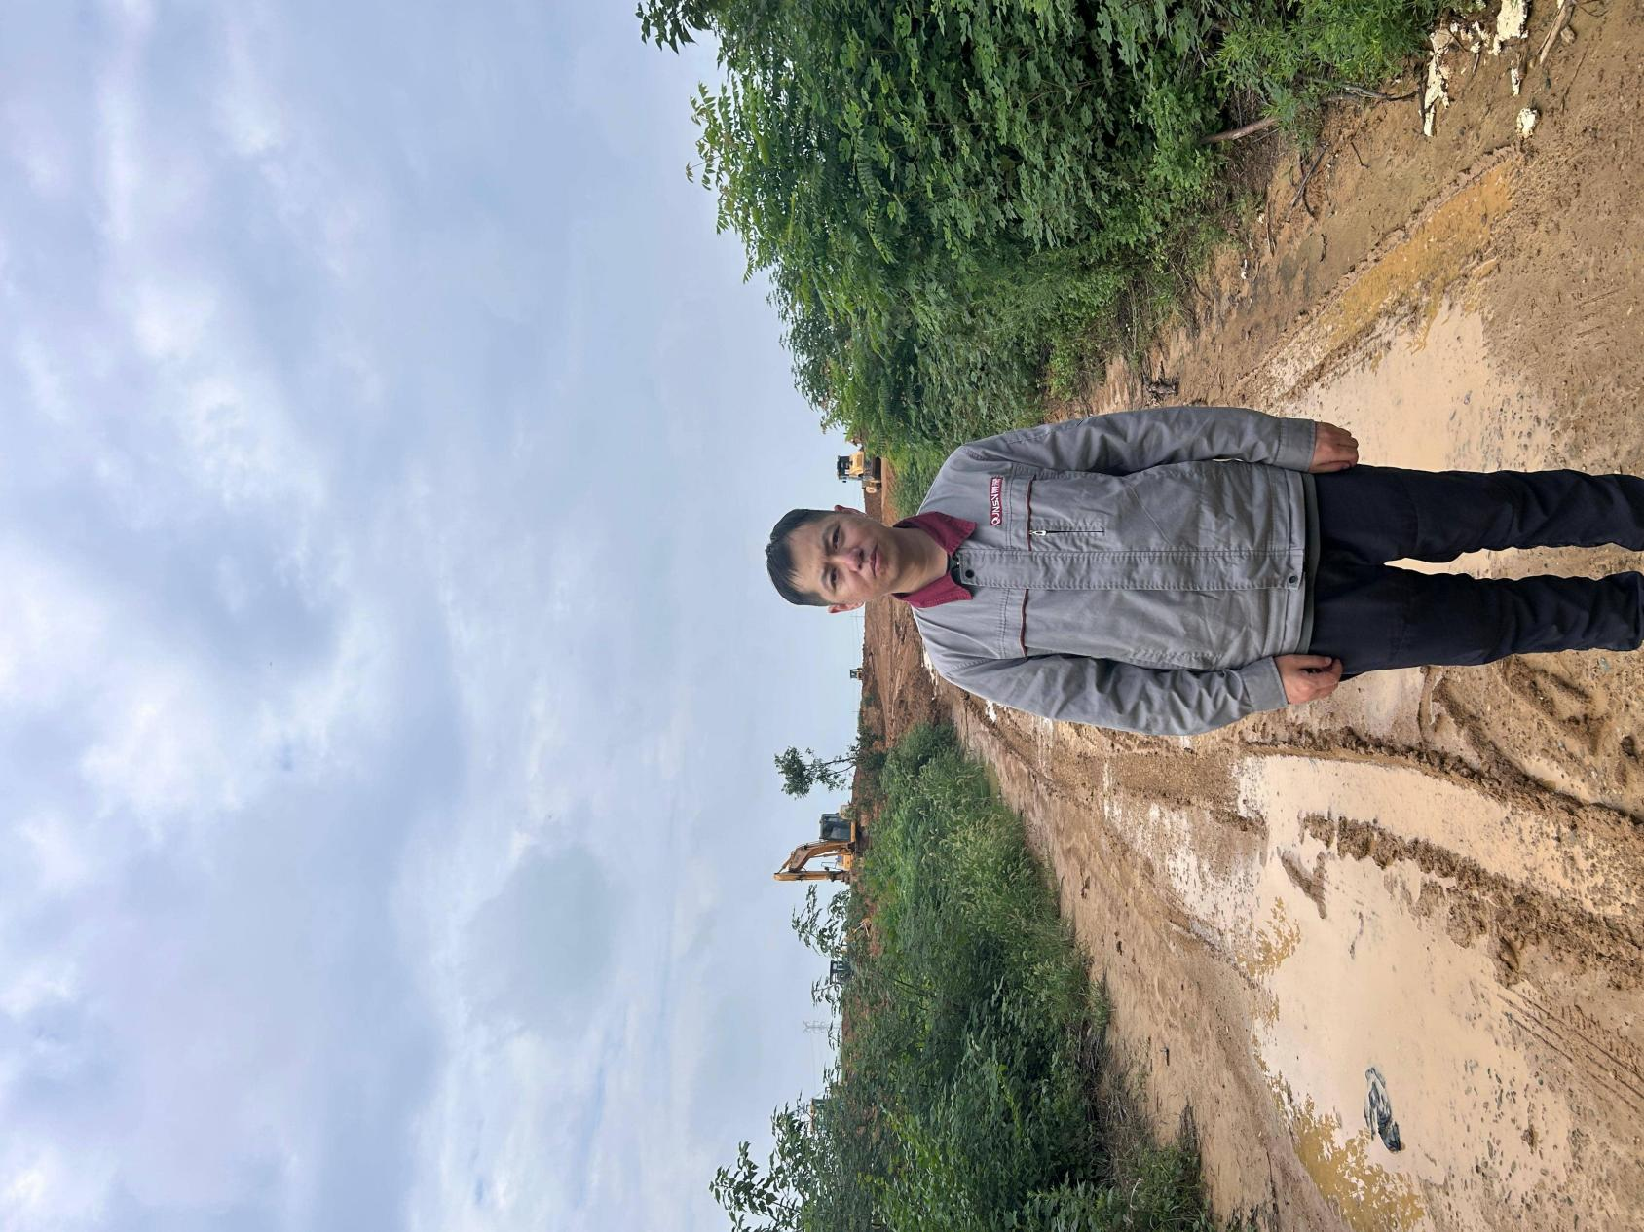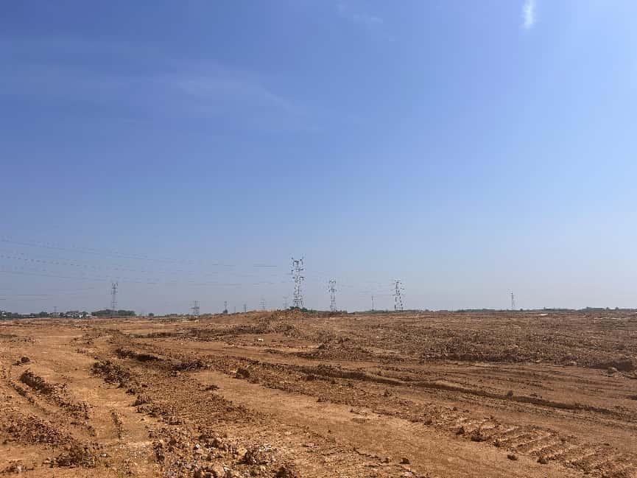  北侧  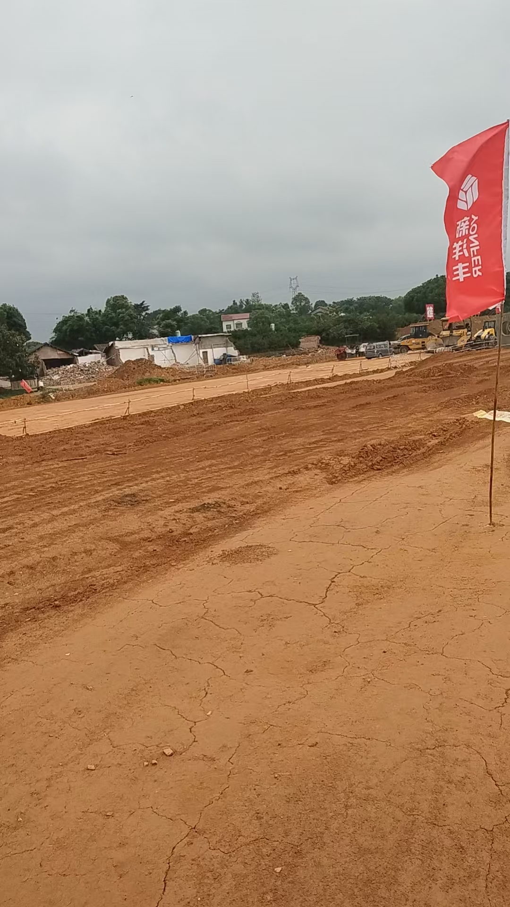  东侧  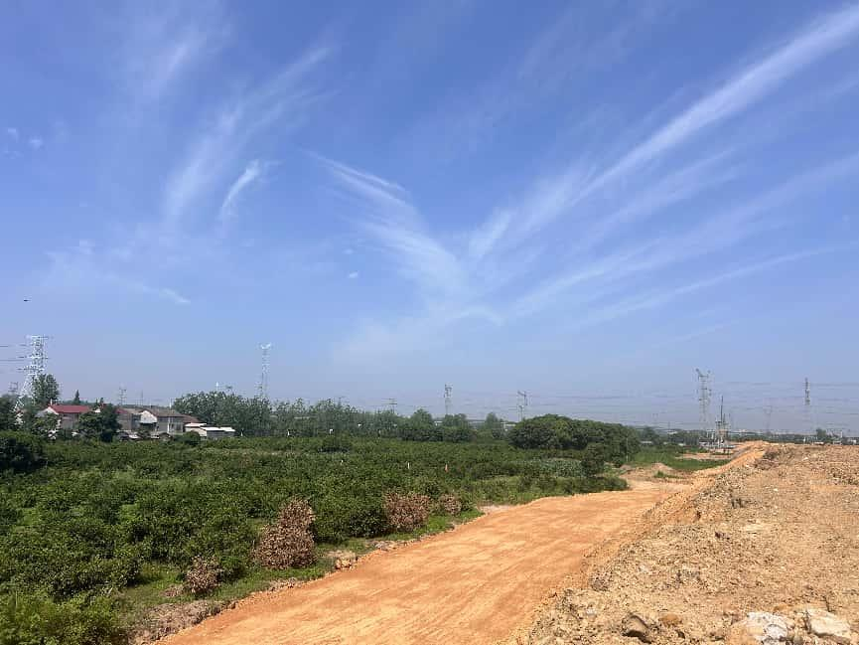  南侧  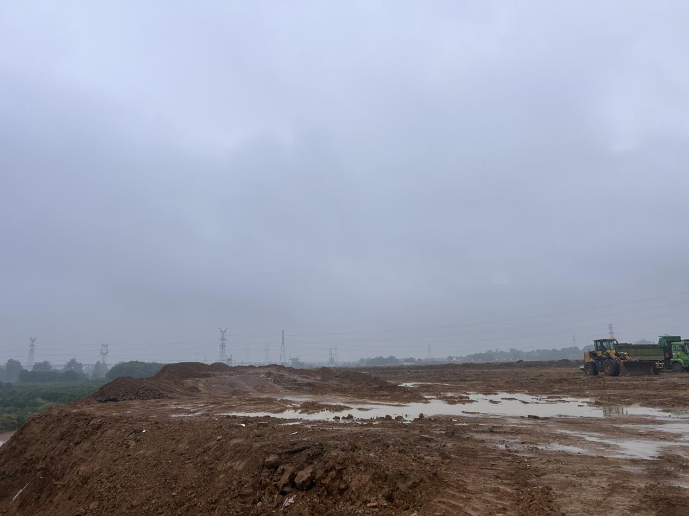  西侧

